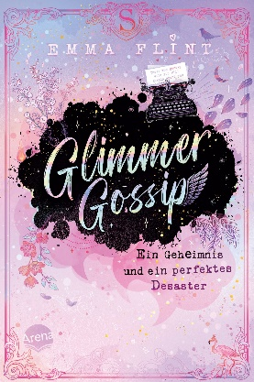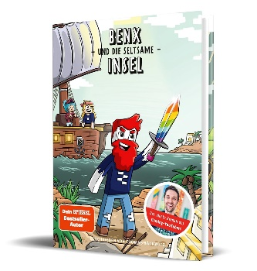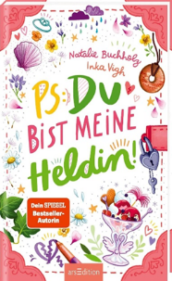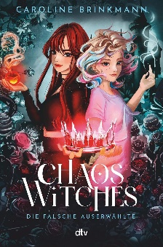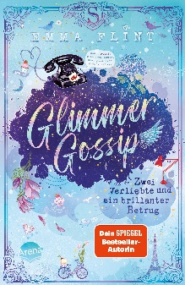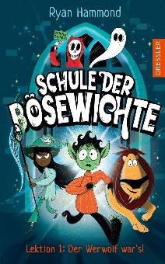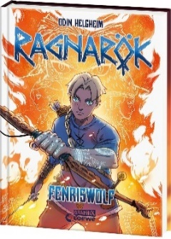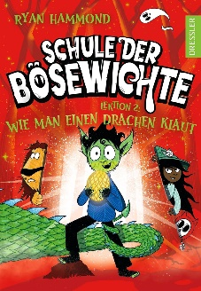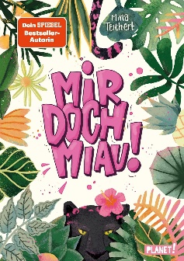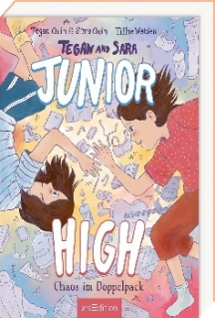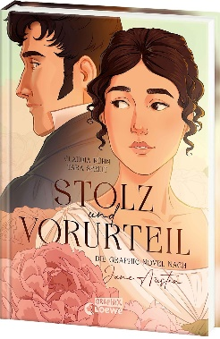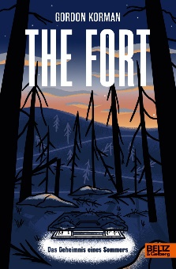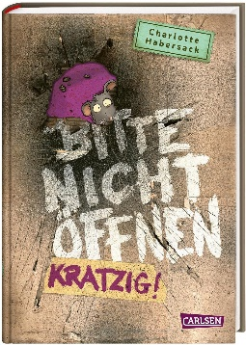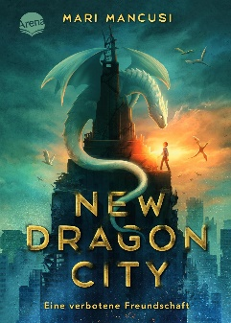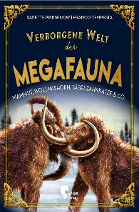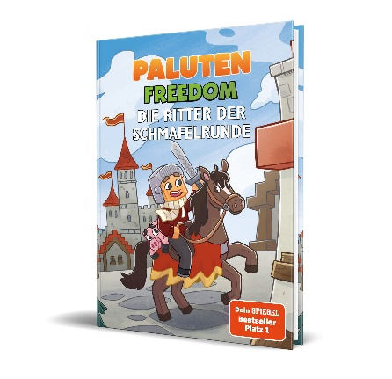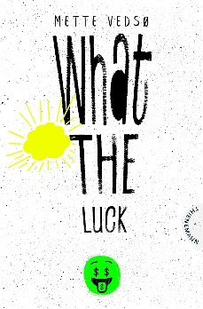[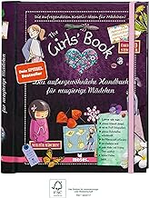](https://www.amazon.de/Girls-Book-au%C3%9Fergew%C3%B6hnliche-Handbuch-neugierige/dp/3897777282/ref=sr_1_1?__mk_de_DE=%C3%85M%C3%85%C5%BD%C3%95%C3%91&dib=eyJ2IjoiMSJ9.PSBDM7Lr1asEX1HHS-FP3uEZr9M3UoMVoKPjBmDFd7OzRfONIvSfHWq2WnqB71rxDIDH23WKWJI_NPVRYFQxoRoSXW0F4Z_oxg4UJZVSG_JnJAUPuKGls1Y6qU_YA7a1YHgX8IfKPwR3xQvz_gv5UuaRVDde14YbqEXYc3Q14PPhpXY2s6W1oKIb_Lr7n_LLyiHZ0SJ79vQUJL9Ot8-6EB_ffIzNR-xvx_lugjbw8rA.UZDxJ3KqPvT4sHukdgotT9d8ph7Wnr8wLHH1caCh2mU&dib_tag=se&keywords=girls+book&qid=1714130018&sr=8-1)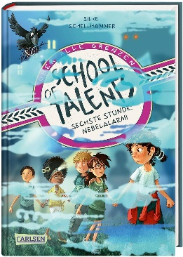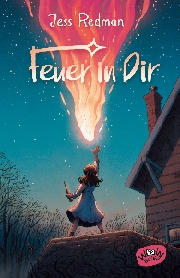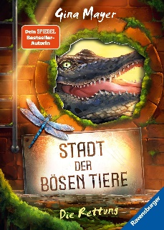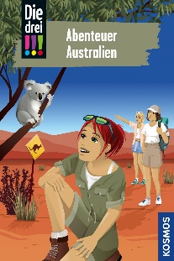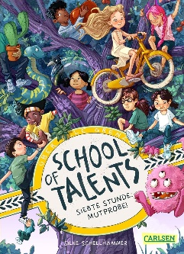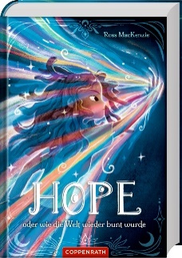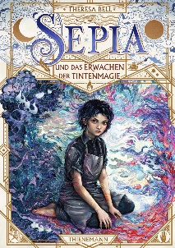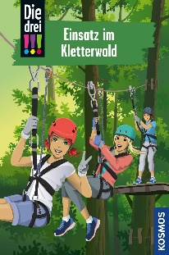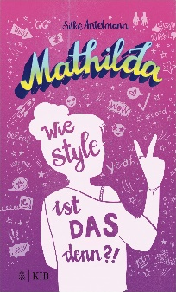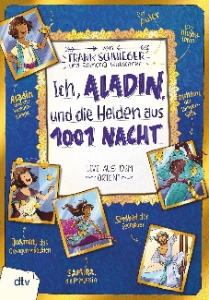

**Kids ab 12**

**Jugendbücher**

**Jugendbücher**